**XVIII SIMPOSIO INTERNACIONAL DE INGENIERÍA ELÉCTRICA. “SIE 2019”**

**Diseño y análisis de un dispositivo de conversión de energía de oleaje**

***Design and analysis of a wave-energy converter device***

**Aldo Francisco Ruezga Gómez1, José Manuel Cañedo Castañeda1**

1- Centro de Investigación y de Estudios Avanzados del I.P.N Unidad Guadalajara, México. E-mail: aruezga@gdl.cinvestav.mx, canedoj@gdl.cinvestav.mx.

**Resumen:**

* Se presenta el análisis de un dispositivo convertidor de energía de ola. Se diseña y analiza una boya específica para mejorar la absorción de potencia del convertidor. Posteriormente, el sistema de toma de fuerza de accionamiento directo es diseñado, reduciendo la amplitud de la componente de cogging del generador y disminuyendo el contenido armónico en el voltaje de armadura. Finalmente, se acopla la dinámica de los dos sistemas y se verifica el desempeño del dispositivo bajo una condición de oleaje ideal (senoidal).

***Abstract:***

* *A wave-energy converter is analysed. A specific buoy designed and analyzed to improve the device’s absorbed power. Later, a direct-drive power take-off system is designed, reducing the amplitude of the cogging component of the generator and decresing te harmonic content of the induced voltage. In the end, dynamics of both systems is coupled and de device performance is verified under an ideal wave operation (sinusoidal).*

**Palabras Clave:** convertidor de energía de ola, point absorber, generador síncrono lineal de imanes permanentes

***Keywords:*** *wave energy converter, point absorber, linear permanent-magnet synchronous generator.*

## **Nomenclatura**

Frecuencia de oleaje

Coeficiente de la fuerza de excitación

Masa hidrostática añadida.

Masa de la boya

Amortiguamiento de radiación hidrostática

Amortiguamiento del sistema de toma de fuerza

Rigidez de flotación hidrostática

Longitud de onda del oleaje

Ancho de captura

Potencia absorbida (potencia media)

Respuesta al impulso de radiación

Respuesta al impulso de excitación

Velocidad síncrona

Paso polar

Frecuencia eléctrica

1. **Introducción**

En los últimos años, las fuentes de energía renovable han adquirido una gran relevancia en el sector energético, ayudando a disminuir en algunos países la dependencia energética de los combustibles de origen fósil. Actualmente, de las fuentes sustentables de energía que han presentado un mayor desarrollo tecnológico sobresale la energía solar y la eólica, permitiendo un mejor aprovechamiento del recurso energético disponible [01].

Entre las distintas fuentes de energía renovable, el océano representa una gran fuente de energía renovable que no ha sido aprovechada en gran medida, siendo el oleaje y las mareas las principales fuentes energéticas del océano. Sin embargo, la mayoría de los sistemas de conversión desarrollados corresponden a dispositivos y/o plantas de generación de prueba [02]. Además, las olas contienen una gran densidad de energía con una menor intermitencia respecto a las otras fuentes renovables de energía [03].

De los distintos tipos de convertidores de energía de oleaje (WEC), los de tipo *point-absorber* son capaces de absorber la energía del oleaje proveniente de distintas direcciones. Generalmente, estos convertidores están conformados por cuerpos axis-simétricos que interactúan con la superficie libre del mar y presentan un mejor desempeño con oleajes de menor amplitud y pequeños periodos [04]. Estos dispositivos se caracterizan por tener una dimensión menor que la longitud de onda del oleaje incidente en el sitio de operación, otra de sus características corresponde a un ancho de banda estrecho [05] – [07]. Por esto, es necesario ajustar su frecuencia natural del dispositivo con la del oleaje incidente, haciendo que el sistema oscilante entre en una condición de resonancia o cercana a ella para mejorar su desempeño en el proceso de absorción de la energía transportada por el oleaje.

Dependiendo de la estructura del dispositivo WEC y del sistema de toma de fuerza provisto en el convertidor, la frecuencia natural del dispositivo puede ser ajustada por medio de diversas técnicas de control [06] – [08]. Además, los requerimientos del control pueden ser reducidos si el dispositivo es debidamente dimensionado, procurando que el ancho de banda del dispositivo abarque el rango de las frecuencias dominantes del oleaje incidente.

Otro factor importante corresponde al sistema de toma de fuerza, este sistema corresponde a un mecanismo que convierte la energía mecánica a eléctrica, e influye directamente sobre la dinámica del convertidor.

En este trabajo se diseña y analiza un convertidor de energía de ola de tipo *point-absorber*, conformado una boya flotante y un sistema de toma de fuerza de accionamiento directo compuesto por un generador síncrono de imanes permanentes de movimiento traslacional.

**2. Metodología**

El modelo geométrico de la boya es analizado a través de una herramienta de análisis numérico, denominada NEMOH, que emplea el método de elemento de frontera (BEM) para calcular las cargas de ola de primer orden (coeficientes de radiación, fuerza de excitación) [09]. Para el análisis se asume que la amplitud de la elevación de la superficie del mar es menor que la longitud de onda (λ) del oleaje y que la longitud de onda es mayor que el radio () del cuerpo flotante del dispositivo WEC. El radio de la boya se elige considerando el ancho de captura que define a la longitud para obtener teóricamente una máxima absorción de potencia [10] [13].



Se considera que el movimiento del dispositivo está restringido a un grado de libertad sobre el eje-z. A partir de la segunda ley de Newton se obtiene la relación de las fuerzas que actúan sobre la boya.



Donde representa la masa de la boya; mientras que, los términos de fuerza corresponden a las componentes de radiación y flotación hidrostática, de excitación y a la fuerza externa ejercida por el sistema de toma de fuerza. La fuerza de radiación corresponde a una fuerza inducida que actúa sobre la boya debida a su movimiento y no depende del oleaje incidente [10]-[12], y está definida por una impedancia de radiación igual a , donde es la componente del amortiguamiento de radiación y es la componente de masa añadida al sistema oscilante. De la ecuación se obtiene el RAO (Response Amplitude Operator) del dispositivo, el RAO es una función de transferencia que describe la relación entre la amplitud del desplazamiento de la boya y del oleaje.



La potencia útil (potencia media) que el dispositivo absorbe del oleaje está definida por el amortiguamiento ejercido por el sistema de toma de fuerza [13] [14].



En el dominio del tiempo, la dinámica del dispositivo esta descrita por la ecuación integro-diferencial de Cummins [15], donde los términos relacionados a la componente de radiación y de excitación corresponden a operaciones de convolución de la función de la respuesta al impulso (IRF) de los subsistemas de radiación () y de excitación (), respectivamente.



La IRF del subsistema de radiación representa un sistema causal, mientras que la del subsistema de excitación corresponde a un sistema no causal. La IRF del sistema de excitación puede ser causalizada para un tiempo , tal que, el resultado de la operación de convolución en un tiempo t es influenciada por el valor de la entrada del sistema en tiempo futuro [16].

En el modelo de la dinámica del dispositivo en el dominio del tiempo, la fuerza ejercida por el sistema de toma de fuerza puede ser considerada al modelar la dinámica del generador eléctrico conectado a una carga nominal. Por lo tanto, el generador es diseñado para mejorar su desempeño en el proceso de conversión. Para aplicaciones de energía de ola, desde los años 70 se han propuesto dispositivos que emplean generadores eléctricos de movimiento traslacional [17]. Este tipo de máquinas permiten aprovechar directamente el desplazamiento vertical de la superficie libre del mar y están caracterizadas por tener un circuito magnético abierto en sus extremos. Además, debido a la longitud de sus elementos (rotor, estator), el área de inducción puede reducirse, disminuyendo el voltaje en las terminales del devanado de armadura.

A diferencia de los generadores de movimiento rotacional, los de movimiento traslacional operan a bajas velocidades. Por lo tanto, requieren de un mayor volumen para obtener una potencia determinada. En el diseño del generador, se asume que la velocidad síncrona del generador es igual a la velocidad de ascenso y descenso de la superficie libre del mar.



Las dimensiones geométricas iniciales del generador son obtenidas mediante el uso de las ecuaciones de diseño de máquinas convencionales adaptadas a la maquina lineal. La geometría del generador es analizada en un programa de análisis electromagnético que utiliza el método de elemento finito y se reajustan sus dimensiones según sean requeridas.

**3. Resultados y discusión**

Para el análisis del desempeño hidrostático del convertidor en el dominio de la frecuencia, la influencia del sistema de toma de fuerza es considerada a través de un coeficiente de amortiguamiento constante de 40 . Además, se asume que el dispositivo opera en aguas con profundidad de 25m. Se selecciona el diámetro de la boya considerando el ancho de absorción correspondiente a un oleaje con periodo de 4 y 5 segundos.

Utilizando como referencia el desempeño hidrostático de una boya cilíndrica (CB) con calado de 3.17 metros, se procede a dimensionar una boya con geometría particular (MB), Fig. 1. La frecuencia natural del sistema con ambas boyas es de 1.48 rad/s. En la tabla 1 se comparan los parámetros físicos de las boyas.

La boya MB proporciona un menor volumen que la boya CB y una mejora significativa en sus parámetros hidrostáticos, Fig. 2. Además, en condición de resonancia, el desplazamiento vertical de la boya MB alcanza una mayor altura que la boya cilíndrica. La boya modificada provee un ancho de banda más ancho con un valor pico de potencia absorbida igual a 54.70 , mientras que con la boya CB es de 40.34 (Fig. 3).

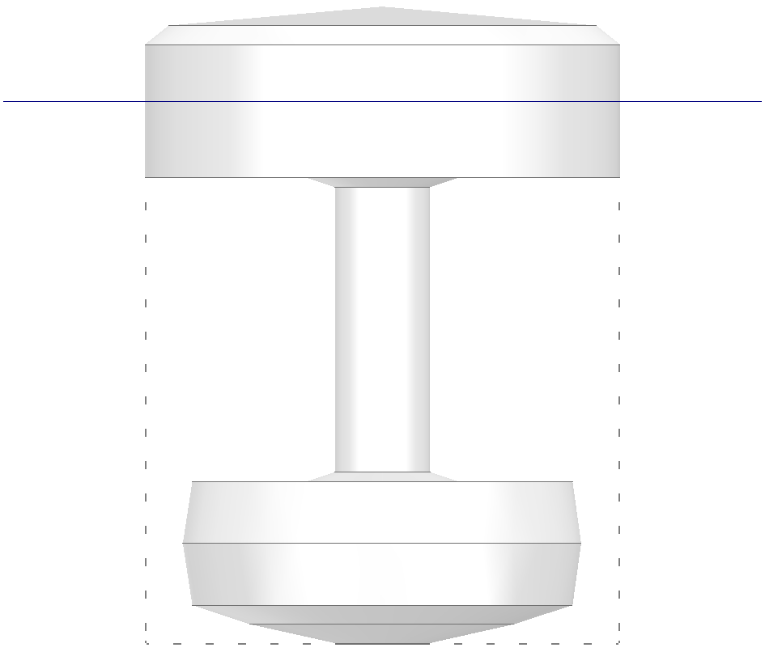

Fig. 1. Boya modificada

TABLE I

Buoy parameters

|  |  |  |  |  |  |
| --- | --- | --- | --- | --- | --- |
| Buoy | Radius | Draft | Volume | Mass | Weight |
| CB | 2.5 | 3.17 | 62.2134 | 63768.7 | 625.5709 |
| MB | 2.5 | 7 | 42.5608 | 43624.8 | 427.9593 |

C:\Users\Lab_Potencia\AppData\Local\Microsoft\Windows\INetCache\Content.Word\Fig02.tif

Fig. 2. Hydrodynamic coefficients; comparison between a cylindrical buoy and the modified buoy.

C:\Users\Lab_Potencia\AppData\Local\Microsoft\Windows\INetCache\Content.Word\Fig03 - copia.tif

Fig. 3. RAO and potencia absorbida, PTO damp. .

Después de ajustar las dimensiones de la boya para mejorar el desempeño del dispositivo convertidor, se procede a dimensionar generador. Entre los objetivos se tiene la reducción de la componente de cogging. Considerando una potencia nominal de 10 kW, un voltaje rms de 440 V y una velocidad media de 0.4 m/s, se obtienen las dimensiones generales de la geometría del generador.

En el software Maxwell se crea el modelo geométrico y se realiza un análisis magnetostático para ajustar las dimensiones del generador, evitando que el circuito magnético se sature. Se compara los resultados obtenidos con devanados de paso completo y tres de paso fraccionario.

Los devanados de paso fraccionario proporcionan una mayor reducción de la componente de cogging y un menor contenido armónico en el voltaje inducido en el devanado de armadura, fig. 4. Considerando las distorcion del voltaje de armadura y la amplitud de la componente de armadura, se elige utilizar el generador con devanado de paso fraccionario con un numero de ranuras por polo y fase igual a 3/2.



**Figura 4** – Fuerza de cogging y voltaje inducido, operación sin carga

Con los parámetros obtenidos del análisis en elemento finito, se procede a caracteriza el modelo de un generador para ser utilizado en la simulación de la dinámica del dispositivo WEC. El modelo matemático del generador conectado a una carga nominal es acoplado al modelo en espacio de estados del sistema oscilante. Considerando un oleaje ideal (senoidal) con periodo de 4 segundos una amplitud de 0.5 metros y una carga trifásica resistiva conectada en estrella a las terminales del devanado de armadura, se simula la dinámica del dispositivo para una ventana de tiempo de 30 segundos con intervalos de 0.001 segundos. Las ecuaciones diferenciales del modelo en espacio de estados son integradas mediante un método de Runge-Kutta de cuarto orden con paso de integración fijo.

En estado estable, la potencia de entrada al generador alterna entre 0 y 25 kW con un valor medio alrededor de 10 kW. Mintras que el amortiguamiento ejercido por el generador hacia el movimiento de la boya se mantiene alrededor de 40 . Sin embargo, se presentan discontinuidades cuando la velocidad del generador cruza por cero, Fig. 5.



**Figura 5** – Dinámica acoplada del dispositivo WEC,

**4. Conclusiones**

Se diseñó un dispositivo de conversión de energía de ola utilizando una boya en particular para mejorar el desempeño del dispositivo WEC. Al comparar los parámetros dependientes de la frecuencia de la boya modificada con el de una boya cilíndrica equivalente, se observa que los parámetros hidrostáticos de la boya modificada son mayores que los de la boya cilíndrica. Además de que el desempeño hidrodinámico de la boya modificada es mejor.

El sistema de toma de fuerza también fue diseñado y dimensionado para mejorar su desempeño en el proceso de conversión de energía. El contenido armónico y la amplitud de la componente de cogging fue reducido con el uso de un devanado fraccionario y un dimensionamiento de la geometría del circuito magnético del generador.

Se acoplo la dinámica del sistema hidrodinámico y del sistema eléctrico, obteniendo una buena respuesta en condiciones ideales de operación.

**5. Referencias bibliográficas**

[01] REN21, Renewable 2018 Global Status Report. (Paris: REN21 Secretariat), ISBN 978-3-9818911-3-3, 2018

[02] Annual report: Ocean energy systems, 2016, A. B. e Melo and J. L. Villate, Eds. The Executive Committee of Ocean Energy Systems, 2017.

[03] Johannes Falnes, A review of wave-energy extraction, Marine Structures, 2007, 20, 185–201, DOI: doi.org/10.1016/j.marstruc.2007.09.001

[04] Jawad Faiz, M. Ebrahimi-Salari, Comparison of the Performance of Two Direct Wave Energy Conversion Systems: Archimedes Wave Swing and Power Buoy, Journal of Marine Science and Application, 2011, 10, 419-428, DOI: 10.1007/s11804-011-1087-9

[05] Michael E. McCormick, Ocean wave energy concepts, OCEANS '79, 1979, 553-558, DOI: doi.org/10.1109/OCEANS.1979.1151266

[06] António F. de O. Falcão, Wave energy utilization: A review of the technologies, Renewable and Sustainable Energy Reviews, 2010, 14, 899–918. DOI: doi.org/10.1016/j.rser.2009.11.003

[07] Johannes Falnes and Jørgen Hals, Heaving buoys, point absorbers and arrays, Philosophical Transactions of The Royal Society A: Mathematical, Physical and Engineering Sciences, 2011, 370, 246–277, DOI: doi.org/10.1098/rsta.2011.0249

[08] M. Greenhow, S. P. White, Optimal heave motion of some axisymmetric wave energy devices in sinusoidal waves, Applied Ocean Research, 1997, 19, 141-159. DOI: doi.org/10.1016/S0141-1187(97)00020-5

[09] A. Babarit, and G. Delhommeau, Theoretical and numerical aspects of the open source BEM solver NEMOH, 11th European Wave and Tidal Energy Conference (EWTEC), 2015

[10] Michael McCormick, Ocean engineering mechanics with applications, Cambridge University Press, 2009

[11] João Cruz, Ocean Wave Energy: Current Status and Future Perspectives, Springer, 2007

[12] Johannes Falnes, Ocean waves and oscillating systems: linear interactions including wave-energy extraction, Cambridge University Press, 2002

[13] Johannes Falnes, Ocean waves and oscillating systems: linear interactions including wave-energy extraction, Cambridge University Press, 2002

[14] Linnea Sjökvist, Remya Krishna, Magnus Rahm, Valeria Castellucci, Anders Hagnestål and Mats Leijon, On the Optimization of Point Absorber Buoys, Journal of marine science and engineering, 2014, 2, 477-492; DOI: doi.org/10.3390/jmse2020477

[15] W.E. Cummins, The impulse response function and ship motions, Report 1161, October 1962

[16] Z. Yu and J. Falnes, State-space modelling of a vertical cylinder in Heave, Applied Ocean Research, Elsevier, vol. 17 pp.265-215. Dec. 1995. https://doi.org/10.1016/0141-1187(96)00002-8

[17] T. Omholt, “A wave activated electric generator,” in OCEANS’78. IEEE, 1978, pp. 585–589.